1.Транспортировка, хранение и эксплуатация мебели:  -при транспортировке не допускается попадание влаги, механические повреждения  -хранить в закрытых помещениях при температуре +5…+40 С и влажности не более 70%  -место установки – ровная горизонтальная поверхность вдали от отопительных приборов  -не допускать попадания на поверхность изделия воды, кислот, технических смазок, щелочей и растворителей, а так же горячих предметов  -изделия предназначены для эксплуатации в сухих отапливаемых помещениях (влажность 50..70% при температуре +15..+25 С)  2. Сборка мебели:  -сборку изделия должен производить профессиональный сборщик.  -взаимное расположение деталей изделия указано на схеме сборки  -при сборке обеспечить плотную затяжку всех винтовых соединений  -задние стенки крепить по периметру гвоздями к боковинам, перегородкам и к полкам с шагом 100мм.  -нагрузка на стеклянную полку не должна быть более 5 кг., на деревянную не более 10 кг., на ящик не более 5кг.  3. Вниманию покупателя!  -возможна замена фурнитуры и комплектующих по наличию на предприятии  -предприятие имеет право вносить изменения в конструкцию изделия.  -претензии по недовложению фурнитуры принимаются ТОЛЬКО при наличии упаковки.  4. Уход в процессе эксплуатации:  -пыль и загрязнения удалять мягкой тканью с применением специальных моющих средств (полироль и др.)  -все соединения, при ослаблении, необходимо подтягивать  5. Гарантии:  -изготовитель гарантирует соответствие изделия требованиям ГОСТ 16371-2014 «Мебель. Общие технические условия» в течение 24 месяцев со дня продажи магазином при условии соблюдения правил эксплуатации, транспортировки и хранения  -при приемке продукции. покупатель обязан проверить комплектность фурнитуры и деталей, а так же отсутствие механических повреждений  -по дефектам, появившимся из-за несоблюдения покупателем правил сборки и эксплуатации мебели, претензии не принимаются. | 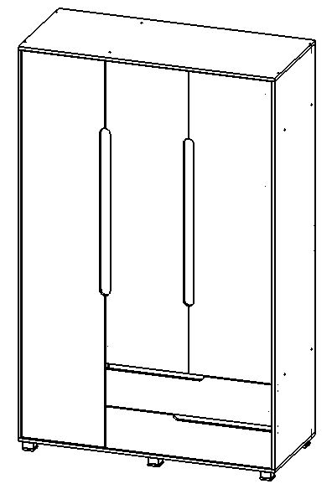  2100х1335х580  (ВхШхГл)
   | Схема сборки  шкафа 3-х дверного «Мария»  ГОСТ 16371 - 2014

Используемые детали
№ | Наименование | Кол-во | Длина | Ширина
1 | Боковина левая | 1 | 2020 | 580
2 | Боковина правая | 1 | 2020 | 580
3 | Перегородка | 1 | 2020 | 560
4 | Крышка, дно | 2 | 1334 | 582
5 | Щит жёсткости | 1 | 860 | 180
6 | Полка большая | 2 | 860 | 560
7 | Полка малая | 8 | 426 | 524
8 | Дверь левая | 1 | 2012 | 430
9 | Дверь средняя | 1 | 1574 | 430
10 | Дверь правая | 1 | 1574 | 430
11 | Планка | 1 | 886 | 100
12 | Планка | 1 | 1255 | 100
13 | Планка | 2 | 860 | 60
14 | Стенка задняя, ДВП | 1 | 2048 | 448
15 | Стенка задняя, ДВП | 2 | 2048 | 440
16 | Боковина ящика левая | 2 | 450 | 130
17 | Боковина ящика правая | 2 | 450 | 130
18 | Торец ящика | 2 | 802 | 130
19 | Фасад ящика | 2 | 216 | 864
20 | Дно ящика, ДВП | 2 | 832 | 455

Г. Установка дверей.
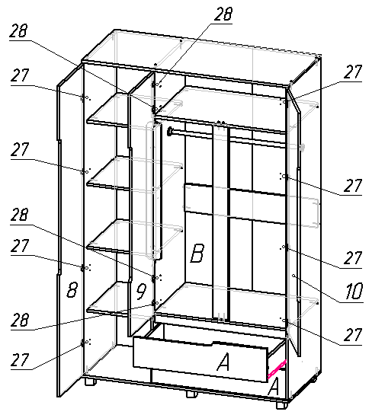
Для крепления петель 4-х шарнирных (поз. 27, 28) использовать саморезы 3,5х16 (поз. 32), по 4 шт. на каждую петлю.

Правила сборки
Перед сборкой изделия, внимательно изучите данную инструкцию. Сборку следует производить на ровной поверхности, покрытой тканью или бумагой во избежание повреждения кромок. Сборку корпуса рекомендуется производить в горизонтальном положении, устанавливая детали лицевыми кромками вниз. Перед установкой задних стенок, проверьте длину диагоналей шкафа. Разница длин не должна превышать 2мм

А. Сборка ящика (2 шт.)
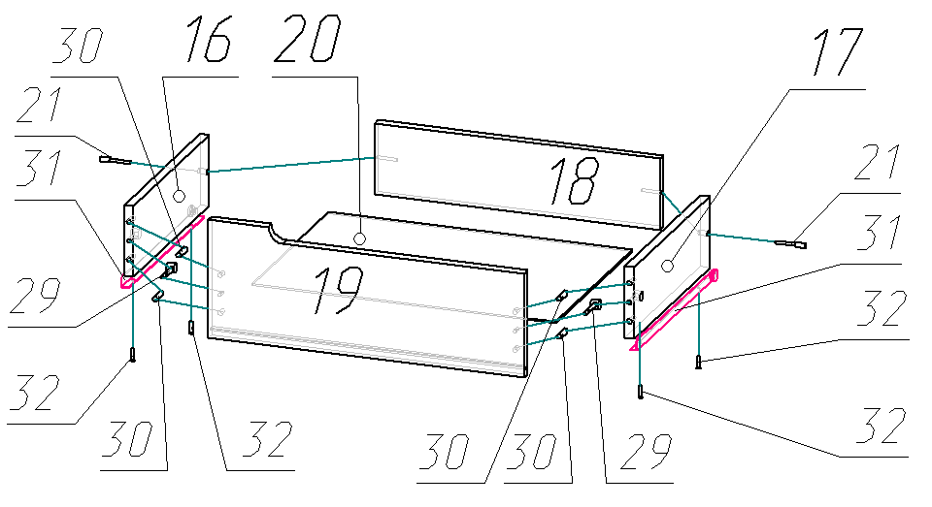

1.Собрать ящик, соединив боковины, заднюю стенку и фасад
между собой, как показано на рисунке.
2. Дно ящика вставить в паз фасада (дет.19) и закрепить
гвоздями к боковинам и задней стенке ящика (дет.16,17,18).
3.Прикрутить направляющие 31 к ящику саморезами 3,5х16.

Б. Сборка корпуса

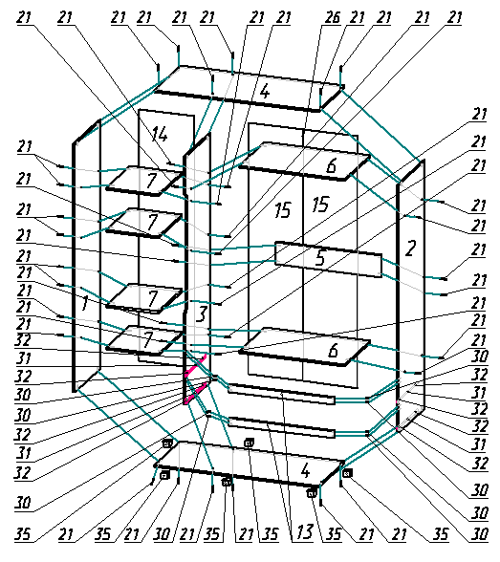

В. Установка планок

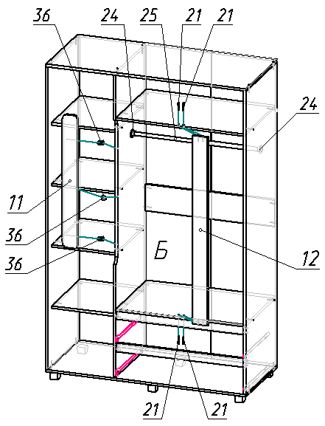

Фурнитура и метизы
№ | Наименование | Кол-во | Рисунок
21 | Евровинт 7х50 | 48 | 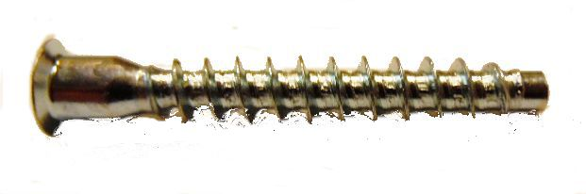
22 | Заглушка евровинта | 14 | 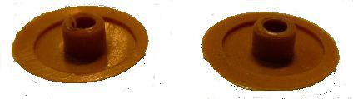
23 | Ключ для евровинта | 1 | 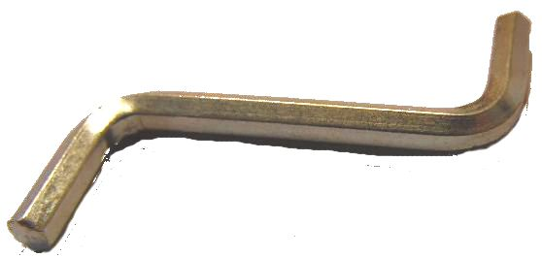
24 | Держатель штанги Ф25 мм | 2 | 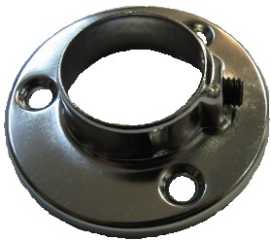
25 | Штанга Ф25 мм, хром. 0,858 м | 1 | 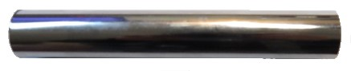
26 | Планка соед. для ДВП 2,02 м | 1 | 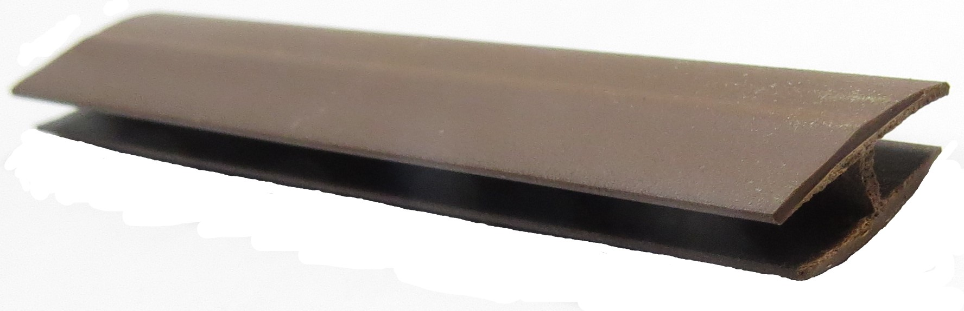
27 | Петля 4-х шарнирная внутренняя | 8 | 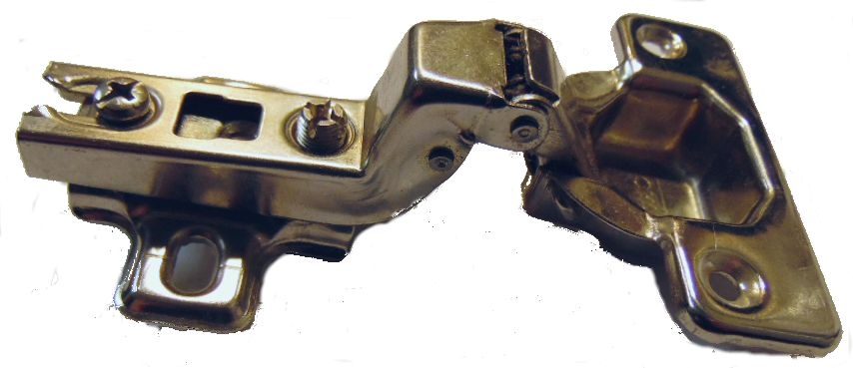
28 | Петля 4-х шарнирная полунакладная | 4 | 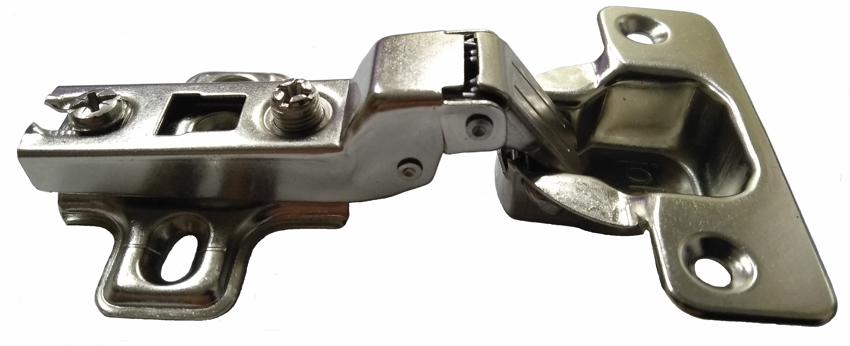
29 | Стяжка эксцентриковая | 4 | 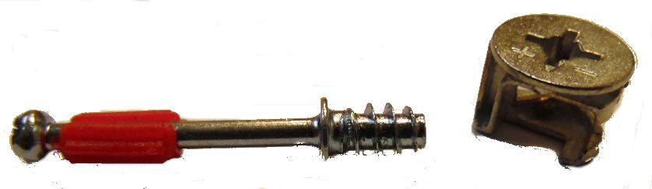
30 | Шкант 8х30 | 16 | 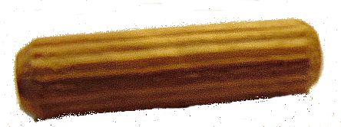
31 | Направляющая ящика, 450 мм | 2 комп | 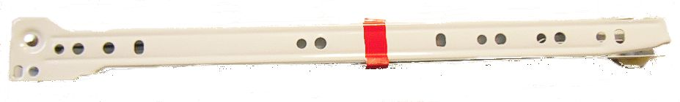
32 | Саморез 3,5х16 | 76 | 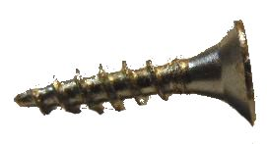
33 | Саморез 4,0х32 | 6 | 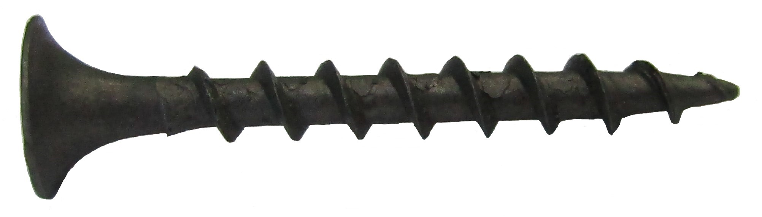
34 | Гвозди 1,2х20 | 164 | 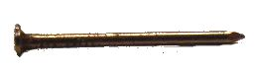
35 | Ножка квадратная НК45 | 6 | 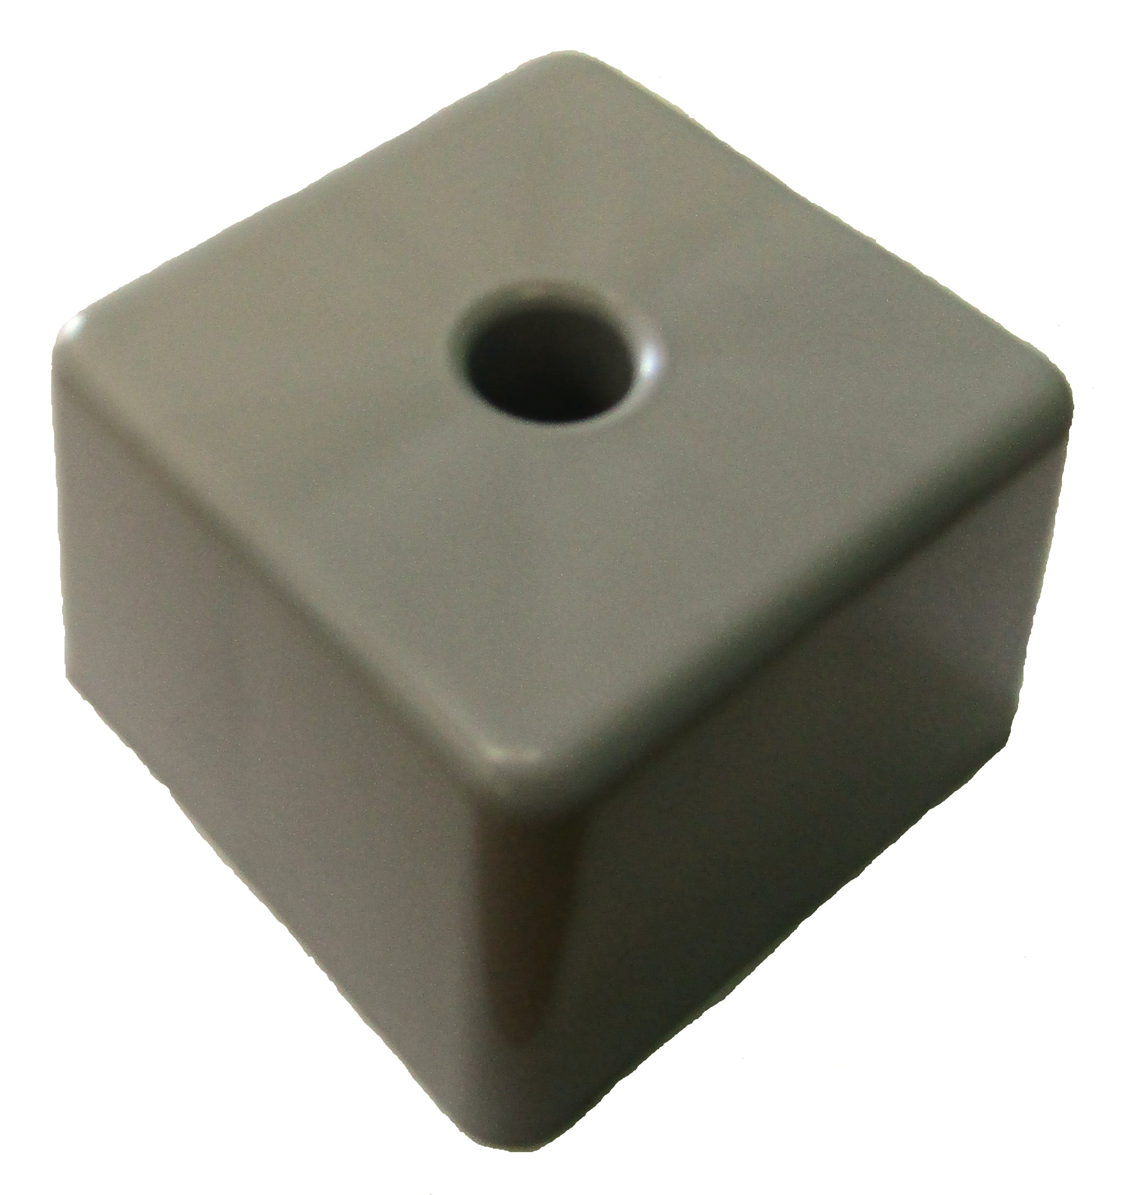
36 | Уголок мебельный | 3 | 